BIBLIOTECA NAŢIONALĂ A REPUBLICII MOLDOVA
Sala de Conferinţe

SPERANŢĂ | 01-13  Noiembrie-Ianuarie  2014-2015

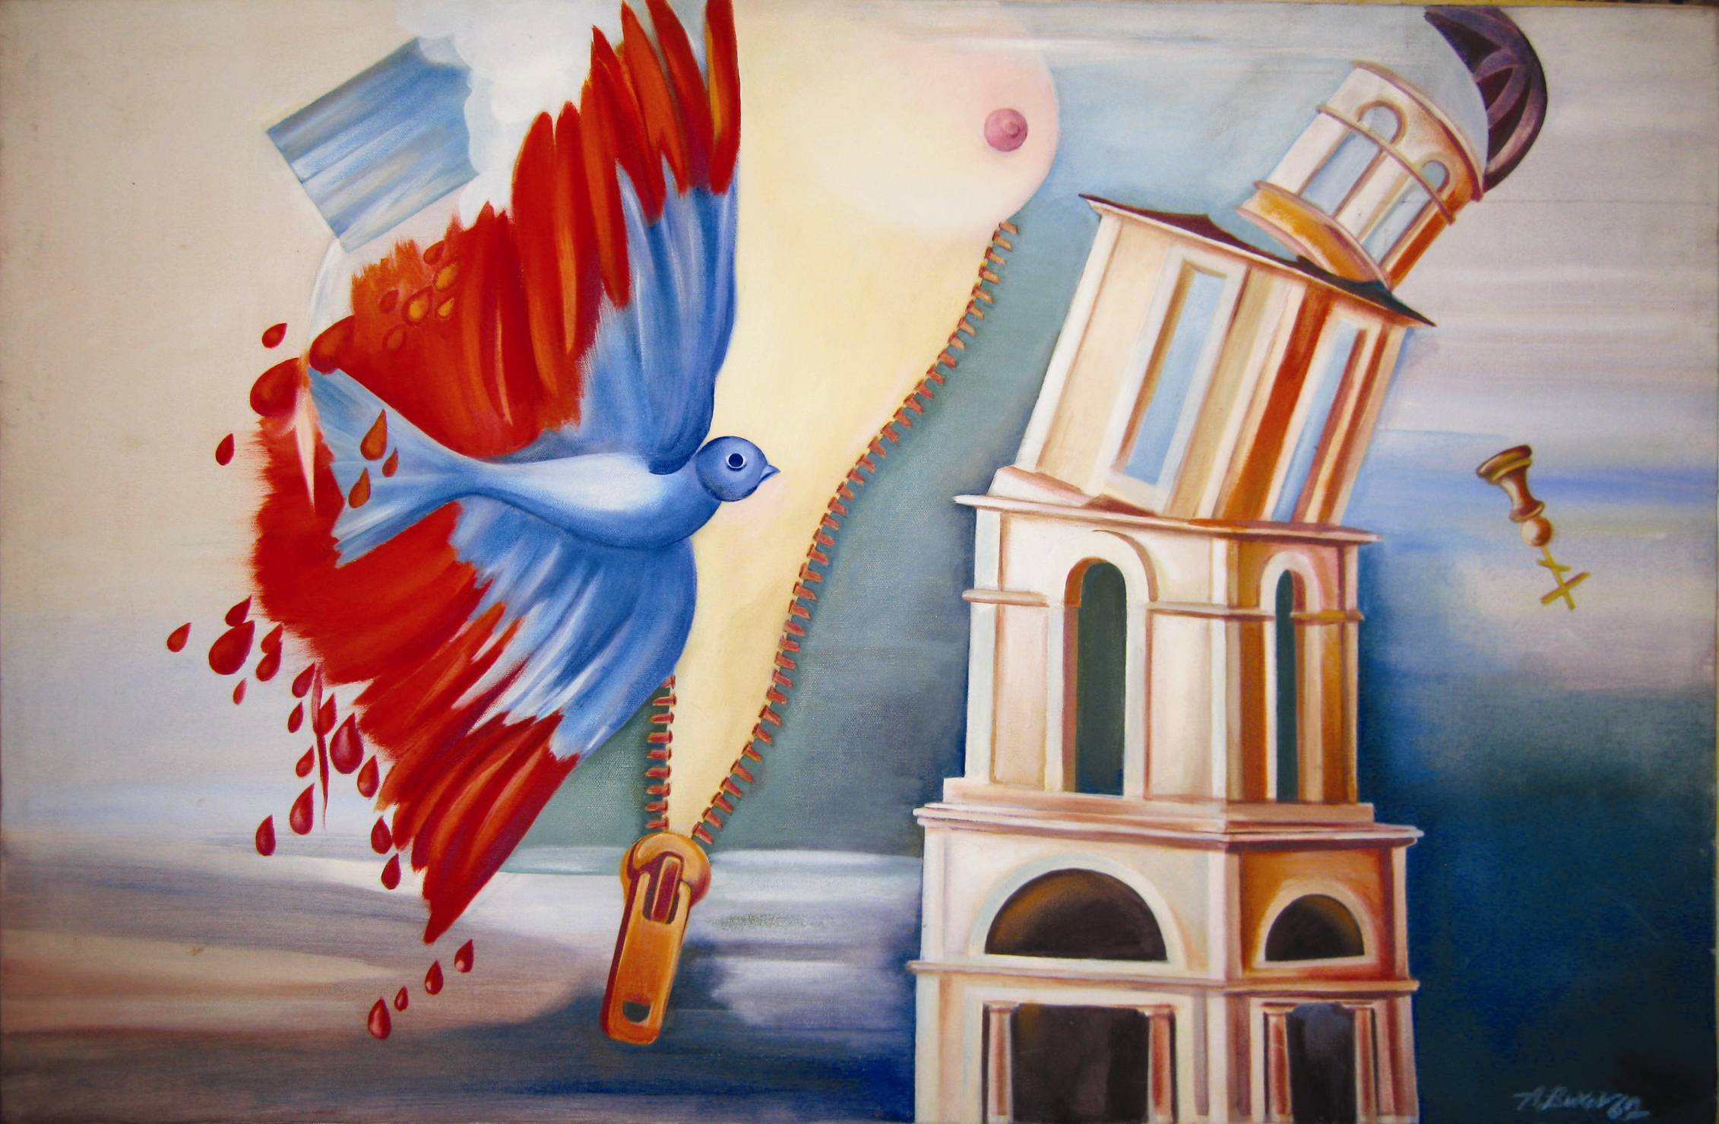

BUCOV ANDRIEŞ, 1947:Zbor frânt: 25 Decembrie 1963, cloppotniţa catedralei mitropolitane, Chişinău, ulei pe pânză, 400 × 300 mm, 1969

ANDRIEŞ BUCOV

 | EXPOZIŢIE PERSONALĂ DINTRE CONFIGURAŢIILE PLASTICE  Vernisaj:  1 Noiembrie 2014 la ora 14:00  BIBLIOTECA NAŢIONALĂ A REPUBLICII MOLDOVA  Str. 31 August 1989 nr. 78-A, , blocul nr.1, Chişinău  www.bnrm.md ; www.arta.md | 

